ZAKLJUČNA NALOGA (MOOC – SPLETNE UČILNICE)
Stopnja izobraževanja: Osnovna šola
Razred: 8.
Predmet: Domovinska in državljanska vzgoja in etika
Tema: Demokratične volitve
Splošni cilji
S pomočjo spletne učilnice učenci:
- utrjujejo učno snov (demokratične volitve);
- nadgradijo obstoječe znanje;
- sodelujejo v razpravi, oblikujejo in izražajo lastna mnenja;
- spoznavajo elemente spletne učilnice in razvijajo digitalna znanja;
Postopni cilji
1 Učenci sodelujejo v debati v spletnem forumu (sodelovalno učenje).
2-3 Učenci si ogledajo spletni vir, s pomočjo katerega rešijo nalogo z dopolnjevanjem besedila (raziskovalno učenje).
4 Učenci s pomočjo delovnega lista, ki so ga prejeli pri uri DKE, rešijo nalogo o vrstah demokratičnih volitev – razvrščanje podatkov (igrifikacija).
5 Učenci s pomočjo vira (besedilo in slika) rešijo kviz o volitvah leta 2018 (raziskovalno učenje).
6 Učenci rešijo kviz, ki služi kot preverjanje znanja.
7 Učenci izpolnijo kratek vprašalnik o razrednih volitvah.
Potek učne ure
Učno uro izvedemo v računalniški učilnici, kjer vsak učenec sedi za svojim računalnikom in samostojno rešuje naloge. Učna ura se navezuje na prejšnjo in služi kot utrjevanje ter preverjanje znanja.
V uvodnem delu ponovimo snov prejšnje ure (demokratične volitve). Učenci se prijavijo v spletno učilnico in pričnejo reševati naloge.
Učitelj jim je ta čas na voljo za tehnično pomoč, ne pa vsebinsko, saj je učna ura predvidena kot individualno in samostojno delo učencev.
Učence ob prijavi v predmet DKE8 v spletni učilnici čaka obvestilo s splošnimi navodili. Predmet je zasnovan tako, da učenci intuitivno napredujejo iz ene aktivnost v drugo. V spletni učilnici jih čaka 7 nalog, ki jih morajo opraviti pred koncem učne ure.
Njihovo samostojno delo se prične na forumu, kjer morajo oblikovati in podati lastno mnenje o navedeni temi.
Nadaljujejo z drugo aktivnostjo – z ogledom spletnega vira (članek o predsedniških volitvah 2022 na Wikipediji). S pomočjo članka rešijo tretjo aktivnost, v kateri dopolnijo besedilo s podatki, ki jih najdejo v spletnem članku (raziskovalno učenje).
Četrta aktivnost od učencev zahteva, da s pomočjo vira (graf in besedilo) odgovorijo na pet vprašanj v obliki večkratnih odgovorov (multiple choice). Tema kviza so državnozborske volitve 2018. Učenci morajo biti sposobni iz grafa razbrati števila poslanskih mest posameznih strank, prepoznati (ali pa izračunati) število poslanskih sedežev, prepoznati število poslancev narodnih manjšin ip.
Peta aktivnost je v učno uro vključena kot element igrifikacije. Učenci dane izraze s področja volitev razporedijo v ustrezne kategorije (tipe volitev). Naloga je namenjena utrjevanju znanja. Prav tako je kot element igrifikacije v učno uro vključena tudi šesta aktivnost, ki pa služi kot preverjanje znanja. Učenci rešijo nalogo tako, da povežejo 12 besednih sličic v ustrezne pare (6x2).
Zadnja aktivnost je kratek vprašalnik, v katerem učence vprašam po kakšnem načinu volijo razrednega predsednika. Z malo sreče bo takšno vprašanje pri učencih vzbudilo samorefleksijo o tem, na kakšen način volijo.
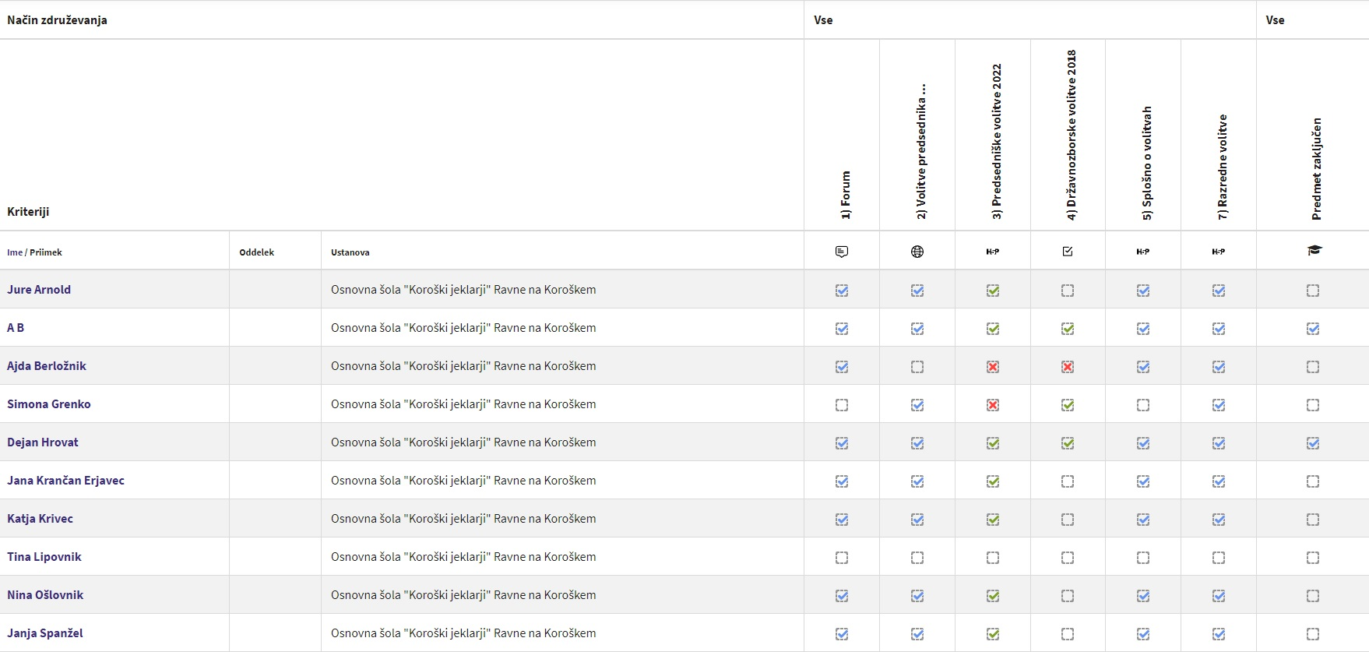Učno uro zaključimo s pregledom aktivnosti in analizo rezultatov.
Rezultati (dokazi) poskusne izvedbe

